
东软机密
UniEAP V4国际化方案
东软集团股份有限公司
基础软件事业部
目 录
第1章 概述 1
第2章 客户端国际化 1
2.1 JSP页面国际化 1
2.1.1 资源文件 1
2.1.2 页面元素国际化 4
2.1.3 提示信息 5
2.1.4 样例 7
2.2 RIA国际化 9
2.2.1 资源文件 9
2.2.2 控件国际化 12
2.2.3 国际化工具类 14
2.2.4 RIA国际化开发 15
第3章 服务端国际化 17
3.1 国际化工具类 17
3.1.1 国际化参数工具类 17
3.1.2 国际化资源信息工具类 19
3.1.3 日期、货币和数字格式化工具类 21
3.2 日期/时间数据的国际化 26
3.3 语言切换 29
第4章 业务数据国际化 29
4.1 数据获取 30
4.2 数据存储 31

概述
国际化是创建适合于国际市场的软件过程，它能支持多个国家和地区的本地化应用，使得应用软件能够适应多个地区的语言、数字、货币、日期等习惯。在编码和用户界面设计时，使用适当的 API 来处理本地语言数据，确保产品是为本地语言功能设计的。
设计一个国际化的应用软件应考虑下面这些特性：
1．对于程序中本地信息敏感的数据（日期、货币等）能够根据当前所在的国家或地区的文化习惯进行显示；
2．对于文本元素（错误提示信息，状态信息等）不是直接写在应用程序中，而是存储在应用程序外部的资源文件中，在应用程序中通过程序代码来动态获得这些数据；
3．无需修改和重新编译程序就能支持新的国家或地区的用户。
本文将从客户端国际化、服务端国际化和业务数据国际化方案三个方面来介绍如何基于UniEAP开发符合国际化要求的业务应用。

客户端国际化

JSP页面国际化
页面的国际化包括Html title标签，页面RIA控件的title、label、tooltip和message属性等数据的国际化。UniEAP采用Struts2国际化解决方案，将页面的文本数据保存到外部资源文件当中，利用其国际化标签来显示对应的国际化文本数据。
下面将详细介绍如何组织国际化资源文件及如何进行页面元素的国际化。

资源文件

文件命名规则
package.properties为默认的国际化资源文件，当请求的国家语言对应的资源文件不存在时，将从该文件获取国际化资源信息。不同国家语言可以定义各自的资源文件，资源文件的命名规则为：package+“_语言编码”+“_国家编码”.properties。以简体中文为例，对应资源文件的名字为package_zh_CN.properties。
在UniEAP 平台中各个DC有各自所属的SC，依据这种隶属关系，页面国际化资源文件的组织原则是：DC的国际化资源文件只包含自身的国际化信息，SC的国际化资源文件包含所属DC共用的国际化信息，所有SC共用的国际化信息放在同一资源文件中，放在SC的上一级目录中。
codelist组件的代码结构如下：com.neusoft.unieap.techcomp.codelist.*。依据国际化资源文件的组织原则和文件名的约束。代码表组件自身的国际化资源文件放在com.neusoft.unieap.techcomp.codelist目录下，它所对应SC的国际化资源文件放在com.neusoft.unieap.techcomp目录下。各个SC共用的国际化资源文件放在com.neusoft.unieap目录下。codelist组件页面国际化资源文件的目录结构如下图所示：
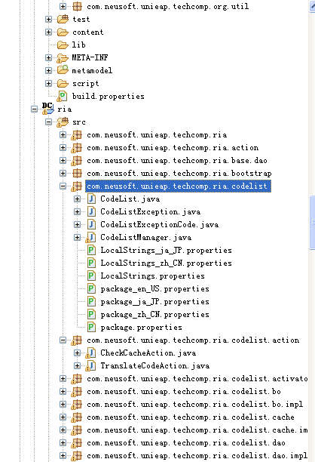
图 代码表组件页面国际化元素对应的资源文件目录结构

资源key的命名规则
为了页面开发和维护的方便，通过国际化元素的key可知道对应哪个资源文件，哪种类别下的元素。对于国际化资源文件中的key的命名规则做统一规定。
com/neusoft/unieap目录下页面国际化资源文件key的命名规则
类别 | 命名规则
title | unieap.title.+”具体title的英文名称”
label | unieap.label.+”具体label的英文名称
toolTip | unieap.toolTip.+”具体toolTip的英文名称
message | unieap.message.+”具体message的英文名称
SC根目录下页面国际化资源文件key的命名规则
类别 | 命名规则
title | unieap.SC名称.title.+”具体title的英文名称”
label | unieap.SC名称.label.+”具体label的英文名称
toolTip | unieap.SC名称.toolTip.+”具体toolTip的英文名称
message | unieap.SC名称.message.+”具体message的英文名称
例如codelist组件所属的SC名称为techcomp，title类别的key的命名规则为：
unieap.techcomp.title.+” 具体title的英文名称”。
DC根目录路下页面国际化资源文件key的命名规则
类别 | 命名规则
title | unieap.SC名称.DC名称.title.+”具体title的英文名称”
label | unieap.SC名称.DC名称.label.+”具体label的英文名称
toolTip | unieap.SC名称.DC名称.toolTip.+”具体toolTip的英文名称
message | unieap.SC名称.DC名称.message.+”具体message的英文名称
例如codelist组件代码组详细信息页面(CodeListGroupDetail.jsp)，label类别的命名规则为：unieap.techcomp.codelist.label.+”具体label的英文名称”。

资源文件加载方式
系统运行时，UniEAP 平台利用Struts2组件加载国际化资源文件。加载资源文件的方式有两种：默认加载资源文件和页面指定资源文件。
- 默认加载资源文件
在组件所在包的根路径下建立多个文件名为package_languae_country.properties的文件，一旦建立了这个系列的国际化资源文件，系统运行时，应用中处于该包下的所有Action都可以访问这些资源文件。
- 页面指定资源文件
在JSP页面中通过Struts2的<s:i18n .../>标签的name属性，可以指定页面中用到国际化资源文件。例如把<s:i18n …/>标签作为<s:text … />的父标签，Struts2解析<s:text … />标签时将会直接加载<s:i18n …/>标签中指定的国际化资源文件。

页面元素国际化
静态文本指页面上的title、label等标签包含的文本，Struts2提供了i18n和text标签来对这些信息进行国际化。
访问JSP通常有两种方式，一种是通过Action跳转到指定的页面，另一种是直接访问JSP方式。下面将分别介绍在这两种情况下如何进行国际化。
- 跳转方式访问JSP页面
当通过该方式访问JSP时，国际化步骤如下：
- Action继承Struts2的ActionSupport类，否则将找不到资源文件。
- 在JSP页面中使用Struts2的text标签来显示静态文本信息。
- 直接访问JSP页面
当通过该方式访问时，Struts2的text标签不能直接获取到资源信息，必须与i18n标签结合起来使用，由i18n标签来指定资源文件的位置，如下面样例代码所示：
<html>
......
<body>
<s:i18n name="***.***.package">
......
<s:text name="***">
......
......
<s:text name="***">
......
</s:i18n>
</body>
</html>
在JSP页面中可以通过i18n标签指定多个资源文件，且i18n标签支持自身的嵌套，下面的样例代码展示了i18n标签的嵌套，详细请参考Struts2文档。
<s:i18n name="***.dc.package">
......
<s:text name="key1">
......
......
<s:i18n name="***.other.package">
<s:text name="key2">
</s:i18n>
......
</s:i18n>
下面以代码表组件中的代码表分组详细信息页面（codeListGroupDetail.jsp）为例，展示如何进行页面元素的国际化。
<s:i18n name="com.neusoft.unieap.techcomp.codelist.package">
……
<div id="grid" jsId="grid" dojoType="unieap.grid.Grid">
<header>
<cell width="250px" label="<s:text name="unieap.techcomp
.codelist.label.grid_coding"/>" name="coding">
<cell width="200px" label="<s:textname="unieap.techcomp
.codelist.label.grid_name"/>" name="name">
<cell width="150px" label="<s:text name="unieap.techcomp
.codelist.label.grid_maintenanceType"/>"
name="maintenanceType">
<cell width="100%" label="<s:text name="unieap.techcomp
.codelist.label.grid_description"/>" name="description">
</header>
</div>
<div style="text-align : right;margin : 5px;">
<div id="newCategory" style="margin:5px;"
dojoType="unieap.form.Button" onclick="addGroup()"
label="<s:text name="unieap.techcomp
.codelist.label.button_create"/>">
</div>
<div id="modifyCategory" style="margin:5px;"
dojoType="unieap.form.Button"onclick="saveChanges()" label="<s:text name="unieap.techcomp
.codelist.label.button_update"/>">
</div>
…
</s:i18n>

提示信息
提示信息分为导航提示、操作提示和结果提示，下面将分别进行详细介绍。
- 导航提示
导航提示是指特定语言环境下的菜单项，包括界面上的菜单栏/树、导航条等导航提示信息。如果提示信息保存到数据库中，请参考Error: Reference source not found。如果导航提示信息没有保存到数据库中，则可以在JSP中使用Struts2的text标签来进行国际化，具体请参考页面元素国际化。
- 操作提示
操作提示包括页面按钮，输入框等在鼠标悬停时显示的提示信息，下面以输入框的“鼠标悬停提示”为例介绍如何进行操作提示的国际化。
1.Struts2 textfield文本框
<%@ taglib prefix="s" uri="/struts-tags" %>
…
<!-- userNameTip为国际化资源key -->
<s:textfield title="%{getText('userNameTip')}" name="userName" label="userName" />
2.普通html 文本框
<%@ taglib prefix="s" uri="/struts-tags" %>
…
<!-- userNameTip为国际化资源key -->
<input name="userName" type="text" title="<s:text name="userNameTip" />"></input>
- 结果提示
结果提示包括异常信息、校验信息和业务操作过程中弹出的操作结果提示。
- 异常信息的国际化
对于异常信息的国际化，请参考异常信息的国际化章节。
- 操作结果提示国际化
对于在业务操作中弹出的提示信息，如“保存成功”等信息，请参考RIA的国际化方案。
- 校验信息的国际化
校验分为前台校验和后台校验，UniEAP采用Hibernate Validator验证框架，利用注解的方式进行后台实体的校验，通过读取实体上的注解生成的js前台校验脚本进行前台校验。
由于业务实体和前台校验脚本都是通过实体模型来生成的，当校验信息需要国际化时，且默认的国际化信息不能满足需求，则需要将模型中的校验信息修改为{key}的形式，然后在国际化资源文件ValidationMessages中增加该key对应的资源信息，模型样例片段如下：
<property name="name" type="string" generated="never" insert="true" label="名称" lazy="false" update="true">
<constraint>
<notNull message="{com.neusoft.unieap.employee.nameNotNull}"/>
<length max="62" message="{com.neusoft.unieap
.employee.nameTooLong}"/>
</constraint>
…
</property>
资源文件ValidationMessages增加的内容如下：
com.neusoft.unieap.employee.nameNotNull = null is not allowed
com.neusoft.unieap.employee.nameTooLong = name’s length is too long
为了能够更容易的对各个dc的校验信息进行管理，规定将国际化资源文件ValidationMessages与业务实体放在同一package下，以代码表为例，资源文件放到com.neusoft.unieap.techcomp.codelist.entity下，如下图所示：
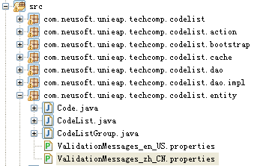
为了避免国际化消息key重复，建议国际化消息key的命名规则为：【实体的全限定类名】+【有意义的消息串】，如下面的样例所示：
#NotNull注解默认的中文验证提示信息
javax.validation.constraints.NotNull.message=不能为空
javax.validation.constraints.Null.message=必须为空
# 覆写NotNull注解默认的中文验证提示信息
com.neusoft.unieap.employee.nameNotNull =职员名字不能为空

RIA国际化
本节只针对和模型相关的RIA控件的国际化设计方案，该方案包括对控件文本、时间、货币和数字的国际化，不包括布局习惯(比如某些国家习惯自左向右的书写方式)等国际化。该国际化方案应用了dojo的国际化功能，通过dojo封装的方法对控件进行国际化。

资源文件

资源文件配置
本方案采用在加载页面的过程中引入一个全局资源文件，资源文件中定义相关的资源变量。示例资源文件目录如下图所示：
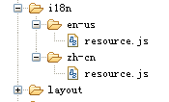
图 资源文件目录结构
其中i18n为资源文件根目录，该文件夹在unieap文件夹下与控件的文件夹同级en-us,zh-cn为指定语言种类资源文件的存放文件夹。由于在引入资源文件时要判断语言种类，文件夹的名字必须和指定的语言名称相一致。存放资源文件的名称也要保持一致。资源文件命名统一为resource.js。
资源文件中定义了全局的常量，该常量保存国际化的资源信息。信息保存在一个常量中，常量命名为TECHCOMP_RIA_CONSTANTI18N英文资源文件示例如下：
var TECHCOMP_RIA_CONSTANTI18N= {
welcome:"Welcome to China,KaoShanTun!",
confirm:"confirm",
cancel:"cancel",
r_u_confirm:"Are U confirm?",
showEmployeeNoDes : "Employee No. : ",
showDeptNo : "Department No. : ",
showEmployeeName : "Employee Name : ",
showSal : "Employee Salary : ",
numberPermittedOnly : "Number Permitted Only",
sayHello : "${y}-${m}-${d}",
showTime : "Show Time",
showCurrency : "Show Currency",
showNumber : "Show Number",
showParam : "Show Param : ",
timeI18n : "Show Time i18n : ",
currencyI18n : "Show Currency i18n : ",
numberI18n : "Show Number"
};
为统一管理和方便控件国际化，我们把中文转换成utf-8编码，中文资源文件如下：
var TECHCOMP_RIA_CONSTANTI18N = { welcome:"\u6b22\u8fce\u6765\u5230\u4e2d\u56fd\uff0c\u9760\u5c71\u5c6f!",
confirm:"\u786e\u5b9a",
cancel:"\u53d6\u6d88",
r_u_confirm:"\u60a8\u786e\u5b9a?",
showEmployeeNoDes : "\u5458\u5de5\u7f16\u53f7 : ",
showDeptNo : "\u90e8\u95e8\u7f16\u53f7 : ",
numberPermittedOnly : "\u53ea\u5141\u8bb8\u8f93\u5165\u6570\u5b57",
sayHello : "${y}\u5e74${m}\u6708${d}\u65e5",
showTime : "\u663e\u793a\u65f6\u95f4",
showCurrency : "\u663e\u793a\u8d27\u5e01",
showNumber : "\u663e\u793a\u6570\u5b57"
};

资源文件管理
资源文件引入和国际化语言种类选择通过base.jsp进行管理。管理方式为在引入dojo.js前定义全局变量djConfig,包含需要定义的djConfig的信息，其中包含国际化的语言种类：
示例如下：
var djConfig={
parseOnLoad: true,
locale: <%=locale.toString%>
}
在base.jsp中优先引入资源文件：
<script
type="text/javascript"src="<%=path%>/techcomp/ria/unieap/i18n/
<%=locale.toString%>/resource.js">
</script>
其中locale是从ThreadLocal中获取的语言信息，通过语言信息引入不同的资源文件。由于base.jsp是每次刷新页面时加载，因此不会影响用户并行访问。其它国际化信息(如：货币信息，时间国际化信息，数字国际化信息等)也可以通过这种方式存入一个全局变量。
同时在util.js中提供了访问国际化信息的接口，该接口提供一个get方法，使用户可以随时获取到国际化信息，示例如下：
unieap.getLocale = function(){
return djConfig.locale;
}
如果国际化信息比较多可以修改该方法进行统一的读取。

控件国际化

基础控件国际化
RIA的控件的国际化可以通过直接传值的方式完成。可以把全局的常量对象的值作为国际化的键，这样读取不同的国际化资源文件就可以获得相同的键值。示例代码如下：
MessageBox.js的片段：
var _yesStr=
config["yesStr"]?config["yesStr"]: TECHCOMP_RIA_CONSTANTI18N.confirm;
var _noStr=
config["noStr"]?config["noStr"]:TECHCOMP_RIA_CONSTANTI18N.cancel; var_text=
config["message"]?config["message"]:TECHCOMP_RIA_CONSTANTI18N.r_u_confirm;
TECHCOMP_RIA_CONSTANTI18N为国际化信息的常量，由于引入的资源文件不同，键对应的值不同，得出的结果就不同。
注：由于RIA的键对应信息是必须存在的，如果信息不存在则报错，而不会返回值。在此可根据不同控件的需要定义其它全局常量，如form可以定义常量FORMCONSTANTI18N等以示区别。
如果遇到定义在templateString里面的需要国际化的文字，可以将该dom节点抽取出来独立赋值，如下：
Dialog代码片段：
"<div class=\"u-dlg-mtb\" dojoAttachPoint=\"topButtonNode\">"+
"<span class=\"u-dlg-be\" title=\"最大化\" dojoAttachPoint=\"enlargeNode\">…
代码中的最大化可以将topButtonNode的子节点去掉，在postCreate方法中进行国际化后再加到topButtonNode中。

自定义控件的国际化
自定义控件可采取与RIA控件相同的国际化方式进行国际化。示例如下：
自定义i18nTestWidget.js代码片段：
td=dojo.create("td",{innerHTML:CONSTANTI18N.showDeptNo},tr);
var msg = CONSTANTI18N.numberPermittedOnly;
dojo.create("td",{innerHTML:"<div dojoType=\"unieap.form.TextBox\" style=\"margin-right:20px\"
validator=\"{regExp:/^\d+$/,errorMsg:'"+msg+"'}\"></div>"},tr);
同时还将提供一个类供客户进行国际化的相关操作，并封装了根据键取值的方法等，示例代码如下：
dojo.require("dojo.i18n");
dojo.require("dojo.string");
dojo.provide("unieap.nlsMixIn");
dojo.declare("unieap.nlsMixIn",null,
{
getText : function(key,strMap,parentKey){
var str;
if(parentKey){
str = eval("CONSTANTI18N." + key);
}
else{
str = eval(parentKey + "." + key);
}
return strMap?dojo.string.substitute(str,strMap) : str;
}
}
);
base.jsp会在页面初始阶段new一个全局的该类对象，对象名为nlsMixIn，getText方法用来封装取键值的过程，用户可以通过这个方法直接获得key对应的值。如想获取welcome对应值用nlsMixIn.getText(“welcome”)即可；第二个参数是资源信息对应的参数值，如上述资源文件中：
sayHello : "${y}\u5e74${m}\u6708${d}\u65e5",
文本的占位符书写遵循dojo占位符规则${key}书写。存在${y},${m},${d}三个参数时，该方法第二个参数提供一个map用来给对应的参数进行赋值，代码如下：
MessageBox.confirm({message:nlsMixIn.getText("sayHello",{y:"2010",m:"04",d:"12"})});
其中参数对应的值也可以进行相同步骤的国际化；
第三个参数用来提供不同的资源变量，如果第三个参数存在，则取对应键值为parentKey.key。
该对象还同时支持对JS代码的国际化，方法同上。

JS国际化工具类
Js国际化分为两类，一类是根据V4工具自动生成的js代码，一类是用户自己定义的js代码。
- 工具自动生成的js国际化方法
和jsp的国际化类似，采用struts2的国际化方案。国际化资源信息和jsp对应的国际化资源信息存储在一个文件中。资源文件在代码中的位置如下：
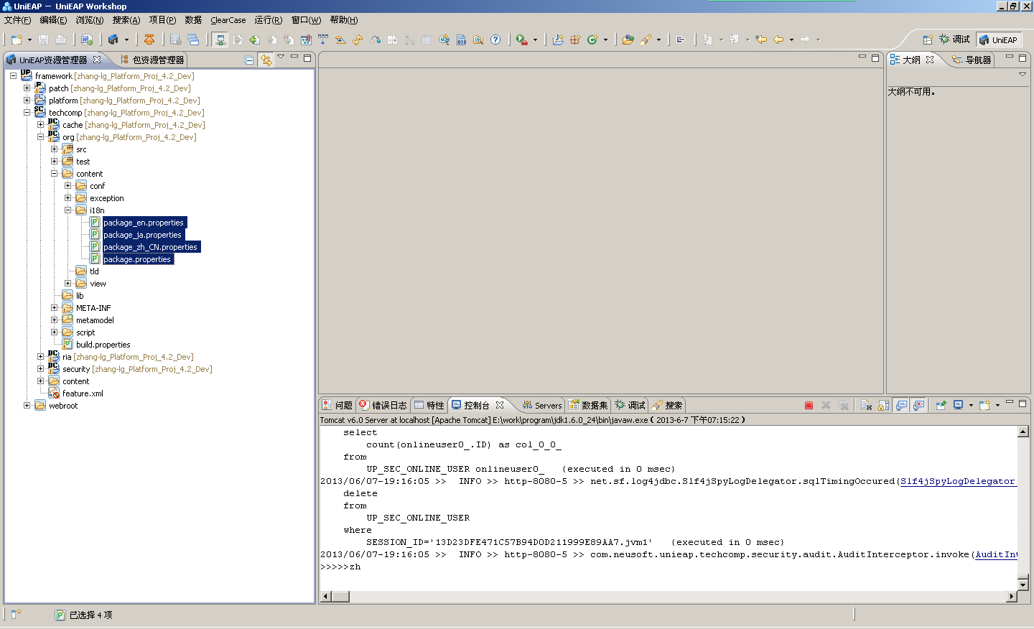

资源key推荐的定义规则为sc名.dc名.view.view名.message.XXXX
其中XXXX为0001—9999

在js代码中可以使用如下方式取得资源信息
view.i18n('techcomp.security.view.securityAdminRole.message.0010')
- 用户自定义的js国际化方法
利用的是定义全局变量的方式进行，具体参照如下【RIA国际化开发】

日期的国际化
考虑到用户可能会统一进行页面显示时间国际化的处理，因此该方案提供了日期国际化的方案，方法如下：
- 引入日期国际化类：
dojo.require("dojo.date.locale");
- 调用format方法进行国际化，示例代码如下：
var mydate =new Date(2007,5,26,10,1,13);
var result=dojo.date.locale.format(mydate,{ formatLength :'long' ,
locale: unieap.getLocale()});
通过unieap.getLocale()获取locale信息，用户可以自己定义需要获取的locale信息，也可以通过统一的locale信息获取。

货币和数字的国际化
货币、数字的国际化和时间大同小异。
- 货币的国际化如下：
- 引入货币国际化类：
dojo.require("dojo.currency");
- 调用format方法进行国际化，示例代码如下：
var result=dojo.currency.format( 999999.89, {currency: "EUR"}) ;
- 数字的国际化如下：
- 引入数字国际化类：
dojo.require("dojo.number"); dojo.requireLocalization("dojo.cldr","number",unieap.getLocale());
- 调用format方法进行国际化，示例代码如下：
var result=dojo.number.format( 999999.999,{ locale: unieap.getLocale()}) ;
同样JavaScript代码也可以通过nlsMixIn对象用上述方法进行国际化。

RIA国际化开发

创建国际化资源文件
资源文件统一命名为application_【locale字符串】.js。下图以展示了资源文件放置的位置。
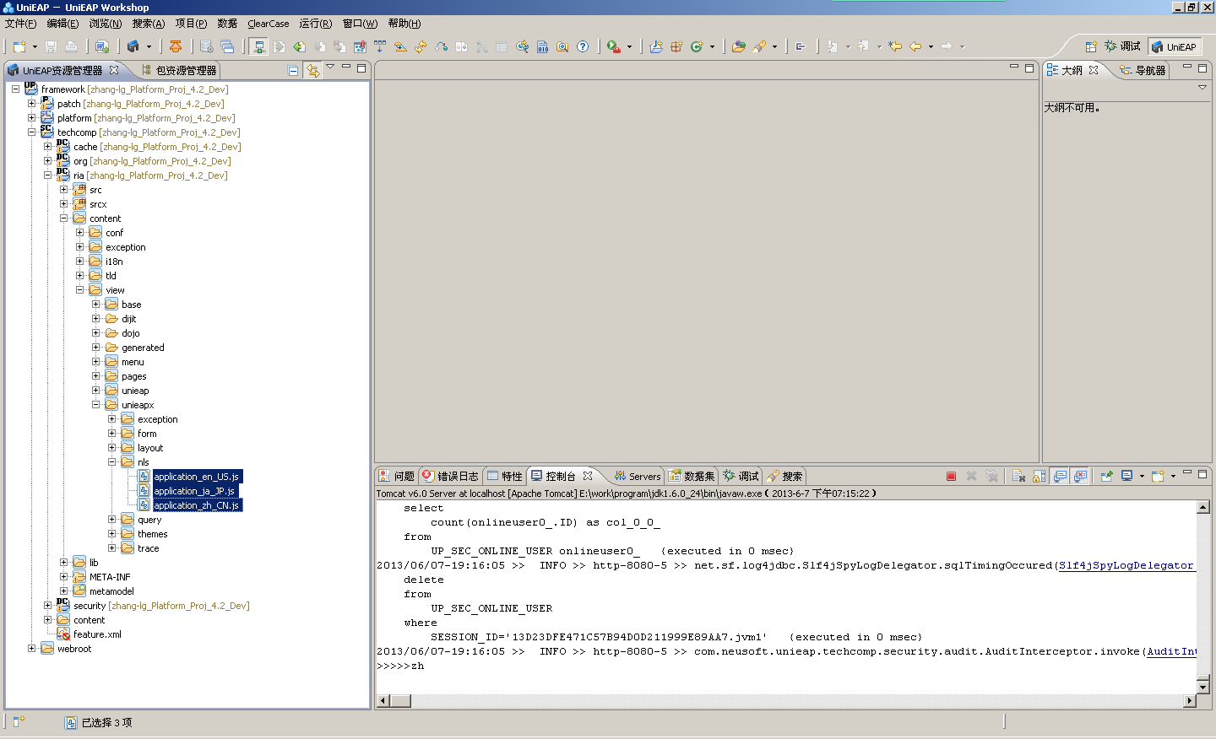
图 资源文件目录结构
资源文件中的js对象的命名规则为：【分类 例如：form,layout】+【消息Key】，如国际化资源文件中的js对象名为：RIA_UNIEAPX_I18N，样例如下：
RIA_UNIEAPX_I18N ={
query：{
integerPrompt : "\u8bf7\u8f93\u5165\u6574\u6570\uff01"
}
...
}

引入资源文件
在base.jsp中引入要加载的国际化资源文件。其主要内容如下：
...
<script
type="text/javascript" <script type="text/javascript" src="<%=path%>/techcomp/ria/unieap/nls/application_<%=localeStr %>.js" ></script>
<script type="text/javascript" src="<%=path%>/techcomp/ria/unieapx/nls/application_<%=localeStr %>.js" ></script> >
</script>

样例
下面以弹出”保存成功”提示为例，展示如何使用国际化。
...
MessageBox.alert({title:RIA_UNIEAPX_I18N.exception.confirmTitle,message:dc.header.message.title});

服务端国际化
用户登陆系统时，与用户相关的语言环境、时区、日期/时间显示模式等国际化参数信息保存在I18nContext类中，I18nContext类放置在ThreadLocal中。用户在会话失效前可通过UniEAP 提供的GlobalService接口获取I18nContext。

I18nContext类
UniEAP通过国际化上下文I18nContext类来保存/获取当前用户的语言环境、时区、日期/时间显示模式等国际化参数信息。
该类提供的方法如下：
/**
* 获取语言环境信息。
* @return Locale 语言环境信息
*/
public Locale getLocale() {
...
}
/**
* 设置语言环境信息。
* @param locale 语言环境信息
*/
public void setLocale(Locale locale) {
...
}
/**
* 获取时区信息。
* @return TimeZone 时区信息
*/
public TimeZone getTimeZone() {
...
}
/**
* 设置时区信息。
* @param timeZone 时区信息
*/
public void setTimeZone(TimeZone timeZone) {
...
}
/**
* 获取日期模式。
* @return
*/
public int getDateStyle() {
...
}
/**
* 设置日期模式。dateStyle 的值来源于系统常量代码表。
* dateStyle的值与JDK DateFormat类日期格式的常量值相对应。
* DataFormat类定义了一些用于描述日期/时间的显示模式的int型的常量，
包括FULL,LONG,MEDIUM,DEFAULT,SHORT。<br>
* 这些常量所表示的日期/时间确切格式取决于具体的国家和地区。
* @param dateStyle 取值为0、1、2或3。<br>
* 0对应于DateFormat.Full，简体中文对应的日期格式为：
1900年1月1日 星期三。
* 1对应于DateFormat.LONG，简体中文对应的日期格式为：1900年1月1日。
* 2对应于DateFormat.MEDIUM，简体中文对应的日期格式为：1900-1-1。
* 3对应于DateFormat.SHORT，简体中文对应的日期格式为：00-1-1。
*/
public void setDateStyle(int dateStyle) {
...
}
/**
* 获取时间模式。
* @return timeStyle 时间格式
*/
public int getTimeStyle() {
...
}
/**
* 设置时间模式。timeStyle 的值来源于系统常量代码表。
* timeStyle的值与JDK DateFormat类时间模式的常量值相对应。
* DataFormat类定义了一些用于描述时间/日期的显示模式的int型的常量，
包括FULL、LONG、MEDIUM、SHORT。
* 这些常量所表示的时间/日期确切格式取决于具体的国家和地区。
* @param timeStyle 取值为0、1、2或3。
* 0对应DateFormat.Full，简体中文对应的时间格式为：
上午12时00分00秒 CST。
* 1对应DateFormat.LONG，简体中文对应的时间格式为：
上午12时00分00秒。
* 2对应DateFormat.MEDIUM，简体中文对应的时间格式为：00:00:00。
* 3对应DateFormat.SHORT，简体中文对应的时间格式为：上午12:00。
*/
public void setTimeStyle(int timeStyle) {
...
}

国际化服务接口GlobalService
UniEAP 提供com.neusoft.unieap.core.i18n.GlobalService类来获取系统默认的国际化参数信息和用户个性化的国际化参数信息。
该类提供的方法如下：
/**
* 判断国际化是否启用。
* @return true 表示启用，false 表示不启用。
*/
public static boolean isEnabled(){
……
}
/**
* 获得系统默认的国际化环境。
* @return I18nContext 国际化环境对象<code>I18nContext</code>
*/
public static I18nContext getDefaultI18nContext(){
……
}
/**
* 从<code>ThreadLocal</code>中获得用户的国际化环境上下文。
* @return I18nContext 国际化环境对象<code>I18nContext</code>
*/
public static I18nContext getUserI18nContext(){
……
}
/**
* 获得系统日期时间，此时间为用户所在时区的时间。
* @return Date 日期时间对象 数据类型为<code>java.util.Date</code>
*/
public static Date getDate(){
……
}
/**
* 获得系统时间戳，此时间为用户所在时区的时间。
*@return 时间戳 日期时间对象
数据类<code>java.sql.Timestamp</code>
*/
public static Timestamp getTimestamp(){
……
}
/**
* 获得系统日期时间，此时间为用户所在时区的时间。
* @return 日期时间 数据类型为<code>java.sql.Date</code>
*/
public static java.sql.Date getSqlDate(){
……
}

国际化工具类

国际化资源信息工具类
UniEAP提供com.neusoft.unieap.core.util.LocalizedTextUtil辅助类来获取国际化资源信息，该类提供的方法如下：
/**
* 获取LocalizedTextUtil实例。
* @param clazz 该类的package作为搜索的起始点
* @return LocalizedTextUtil实例
*/
public static LocalizedTextUtil getLocalizedTextUtil(Class clazz) {
...
}
/**
* 根据资源key获取国际化消息文本，如果没有找到，则返回资源key。
* @param key请求的资源key
* @return 国际化消息文本
*/
public String findText(String key) {
...
}
/**
* 根据资源key获取国际化消息文本。
* @param key请求的资源key
* @param args消息中的参数
* @return 国际化消息文本
*/
public String findText(String key, Object[] args) {
...
}
该辅助类提供getLocalizedTextUtil(Class clazz)静态方法来获取该类的实例，当调用findText方法来获取资源信息时，LocalizedTextUtil将首先搜索参数clazz所在package下的LocalStrings资源文件，如果找不到资源key对应的消息或在该包下不存在LocalStrings资源文件，则到它的上一层package去查找，直到第一层package。
以代码表为例，包结构如下图所示：
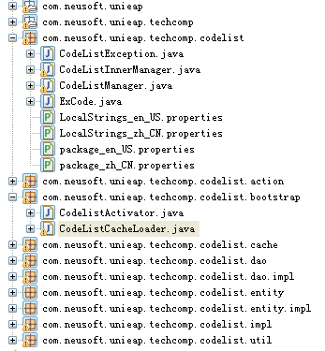
图 代码表组件包结构
在CodeListCacheLoader中记录了CodeList缓存加载失败时的异常信息，如下所示：
public class CodeListCacheLoader implements CacheLoader {
private static final LocalizedTextUtil util =
LocalizedTextUtil.getLocalizedTextUtil(CodeListCacheLoader.class);
public void bootstrapLoad(EAPCacheManager manager,
String cacheName) {
if (isCacheAllOnStartUp()) {
try {
...
} catch (Exception e) {
String msg =
util.findText("codelist.CodeListCacheLoader
.bootstrapLoadFailure.error");
logger.error(msg, e);
}
}
}
}
当获取资源信息时，LocalizedTextUtil首先去寻找com.neusoft.unieap.techcomp
.codelist.bootstrap包下的LocalStrings资源文件，如果找不到，则到它的上一级com.neusoft.unieap.techcomp.codelist下去找，直到com包下。

日期、货币和数字格式化工具类
UniEAP 提供com.neusoft.unieap.core.i18n.GlobalUtil类来进行日期、货币和数字的格式化与解析，下面将分别进行介绍。

格式化日期/时间
日期格式化解析相关的方法如下：
/**
* 将符合某个国家地区本地环境习惯的日期时间字符串解析为日期时间对象。
* @param dateTime 本地时区日期时间字符串
* @return Date 本地时区日期时间对象
* @exception com.neusoft.unieap.core.i18n.ParseException 输入字符串的格式与本地时区<code>TimeZone</code>对应的日期时间格式不相符，将抛出该异常。
*/
public static Date parseDateTime(String dateTime){
...
}
/**
* 将符合某个国家地区本地环境习惯的日期字符串解析为日期时间对象。
* @param date 本地时区日期字符串
* @return Date 本地时区日期对象
* @exception com.neusoft.unieap.core.i18n.ParseException 输入字符串的格式与本地时区<code>TimeZone</code>对应的日期格式不相符，将抛出该异常。
*/
public static Date parseDate(String date){
...
}
/**
* 将符合某个国家地区本地环境习惯的时间字符串解析为日期时间对象。
* @param java.sql.time 本地时区时间字符串
* @return java.util.Date 本地时区日期时间对象
* @exception com.neusoft.unieap.core.i18n.ParseException 输入字符串的格式与本地时区<code>TimeZone</code>对应的时间格式不相符，将抛出该异常。
*/
public static Date parseTime(String time){
...
}
/**
* 将日期时间对象格式化为符合某个国家地区本地环境习惯的字符串。
* @param java.util.date 本地时区日期时间对象
* @return String 本地时区日期时间字符串
*/
public static String formatDateTime(Date date){
...
}
/**
* 将日期对象格式化为符合某个国家地区本地环境习惯的字符串。
* @param date 本地时区日期对象
* @return String 本地时区日期字符串
*/
public static String formatDate(Date date){
...
}
/**
* 将日期时间对象格式化为符合某个国家地区本地环境习惯的时间字符串。
* @param date 本地时区日期时间对象
* @return String 本地时区时间字符串
*/
public static String formatTime(Date date){
...
}

格式化货币
货币格式化解析相关的方法如下：
/**
* 将带货币符号的双精度数字格式化为符合某个国家地区本地环境习惯的字符串。
* @param number 本地语言双精度数字
* @return String 本地语言带货币符号的数字字符串
*/
public static String formatCurrency(double number){
...
}
/**
* 将符合某个国家地区本地环境习惯的带货币符号的数字字符串解析为数字对象。
* @param currency 本地语言货币字符串
* @return Number 本地语言数字对象
* @exception com.neusoft.unieap.core.i18n.ParseException 输入字符串格式与用户语言<code>Locale</code>对应的货币格式不相符，将抛出该异常。
*/
public static Number parseCurrency(String currency){
...
}

格式化数字
数字格式化解析相关的方法如下：
/**
* 将长整型数字格式化为符合某个国家地区本地环境习惯的字符串。
* @param number 本地语言长整型数字
* @return String 本地语言字符串
*/
public static String formatNumber(long number){

}
/**
* 将双精度数字格式化为符合某个国家地区本地环境习惯的字符串。
* @param number 本地语言双精度数字
* @return String 本地语言字符串
*/
public static String formatNumber(double number){
...
}
/**
* 将符合某个国家地区本地环境习惯的数字字符串解析为数字对象。
* @param source 本地语言数字字符串
* @return Number 本地语言数字对象
* @exception com.neusoft.unieap.core.i18n.ParseException
输入字符串的格式与用户语言<code>Locale</code>对应的数字格式
不相符，将抛出该异常。
*/
public static Number parseNumber(String source){
...
}
/**
* 将带货币符号的双精度数字格式化为符合某个国家地区本地环境习惯的字符串。
* @param number 本地语言双精度数字
* @return String 本地语言带货币符号的数字字符串
*/
public static String formatCurrency(double number){
...
}
/***
* 将符合某个国家地区本地环境习惯的带货币符号的数字字符串解析为数字对象。
* @param currency 本地语言货币字符串
* @return Number 本地语言数字对象
* @exception com.neusoft.unieap.core.i18n.ParseException
输入字符串格式与用户语言<code>Locale</code>对应的货币
格式不相符，将抛出该异常。
*/
public static Number parseCurrency(String currency){
...
}
/**
* 将双精度的百分数格式化为符合某个国家地区本地环境习惯的字符串。
* @param number 本地语言双精度百分数
* @return String 本地语言字符串
*/
public static String formatPercent(double number){
...
}
/**
* 将符合某个国家地区本地环境习惯的带百分比符号的数字字符串
解析为数字对象。
* @param percent 本地语言带百分比符合的数字字符串
* @return Number 本地语言数字对象
* @exception com.neusoft.unieap.core.i18n.ParseException
输入字符串格式与用户语言<code>Locale</code>对应的百分比
格式不相符，将抛出该异常。
*/
public static Number parsePercent(String percent){
...
}

日期/时间数据的国际化
世界上不同的时区对应不同的时间点，例如中国的早8点对应日本的早9点，对于一个国际化的系统来说，系统显示给用户的时间应该是用户时区对应的时间。以一个国际化的订单系统为例，中国的用户A通过该系统提交了一个订单，并要求在“2010-04-20 08:00:00”处理该订单，当日本的订单处理员B看到这个订单请求时，显示给B的订单处理时间应该是相对于日本时区的时间“2010-04-20 09:00:00”，否则就会错误的处理该笔订单。
为了解决上述问题，日期/时间数据的国际化处理方案为：数据库中存储的日期/时间为格林威治标准时间，即在保存日期/时间数据时，依据用户所在的时区，先把日期/时间转换成格林威治标准时间，然后保存到数据库中；当显示日期/时间数据时，需要将数据库中的格林威治标准时间转换为用户时区对应的日期/时间。
UniEAP 提供com.neusoft.unieap.core.i18n.GlobalUtil辅助类来进行这两者之间的转化，提供的方法如下：
/**
* 将本地时区日期时间转换为格林威治标准时区日期时间。
* @param java.util.date 本地时区日期时间
* @return java.util.Date 格林威治标准时区日期时间
*/
public static Date convertToGMT(java.util.Date date){
...
}
/**
* 将格林威治标准时区日期时间转换为本地时区日期时间。
* @param java.util.date 格林威治标准时区日期时间
* @return java.util.Date 本地时区日期时间
*/
public static Date convertToLocal(java.util.Date date){
...
}
/**
* 将本地时区时间戳转换为格林威治标准时区时间戳。
* @param java.sql.timestamp 本地时区时间戳
* @return java.sql.Timestamp 格林威治标准时区时间戳
*/
public static Timestamp convertToGMT(Timestamp timestamp){
...
}
/**
* 将格林威治标准时区时间戳转换为本地时区时间戳。
* @param java.sql.timestamp 格林威治标准时区时间戳
* @return java.sql.Timestamp 本地时区时间戳
*/
public static Timestamp convertToLocalTime(Timestamp timestamp){
...
}
/**
* 将本地时区时间转换为格林威治标准时区时间。
* @param java.sql.time 本地时区时间
* @return java.sql.Time 格林威治标准时区时间
*/
public static Time convertToGMT(Time time){
...
}
UniEAP在BaseHibernateDAO中对GlobalUtil类进行了封装，当业务实体具有日期转换需求时，可执行下面的步骤来实现日期数据的转化：
业务实体实现com.neusoft.unieap.core.base.dao.DateConvertable接口，该接口只是一个标记接口，标识业务实体中的日期属性需要进行日期转换。
业务实体对应的DAO继承BaseHibernateDAO，当进行保存、更新和查询业务实体操作时，调用父类BaseHibernateDAO中对应的方法。
【注意】如果用户没有使用Hibernate做业务实体的持久化或者没有继承BaseHibernateDAO类，则需要显式调用GlobalUtil类来进行日期数据的转换。

语言切换
国际化的系统需要用户能够自由切换语言，由于 Struts2支持该功能，所以直接采用Struts2的国际化解决方案。
Struts2方案的原理为：Struts2利用默认栈中的i18n拦截器来支持语言的切换，其判断用户对应的Locale的过程为：当一个请求到来时，i18n拦截器首先拦截到该请求，然后判断请求中是否含有request_locale请求参数，如果存在则根据该参数构造对应的Locale，如果不存在则从session中获取” WW_TRANS_I18N_LOCALE”键值对应的Locale，如果从session中取不到，则根据浏览器的请求头来构造用户对应的Locale，最后，将用户的Locale放到session和当前的ActionContext中。
通过对Struts2国际化拦截器的分析，可通过修改session中” WW_TRANS_I18N_LOCALE”键值对应的Locale来进行语言的切换。以登录时确定用户Locale为例，其具体实现过程为：从当前线程上下文中获取用户对应的Locale，修改session的” WW_TRANS_I18N_LOCALE”属性。
实现语言切换功能的相关代码如下：
String request_locale = request.getParameter("request_locale");
Locale defaultLocale = GlobalService.getDefaultI18nContext().getLocale();
Locale locale = Util.localeFromString(request_locale);
UniEAPContext eapContext = UniEAPContextHolder.getContext();
I18nContext i18nContext = new I18nContext();
i18nContext.setLocale(locale);
TimeZone timezone = TimeZone.getDefault();
i18nContext.setTimeZone(timezone);
//设置线程上下文
eapContext.setI18nContext(i18nContext);
//设置httpsession
request.getSession().setAttribute("WW_TRANS_I18N_LOCALE",locale);

代码表国际化

基本方针
通过在代码表对应的数据库表（UP_CODELIST）中追加语言字段来区别不同语言所对应的代码表数据。系统启动时候将所有语言的代码表数据加载到服务器端缓存中。在利用到代码表数据的地方（如下拉框，Grid），根据不用的用户语言，从缓存中将对应语言的代码表数据取得，显示在画面上。代码表数据的维护目前不提供画面，直接修改表中数据就可以。建议利用Excel来进行数据管理。

代码表显示国际化解决方法

当前用户语言区域的取得
通过系统提供的国际化结构GlobalService取得用户国际化上下文I18nContext，并在用户国际化上下文中取得当前用户语言区域信息。具体代码实现如下：
Locale defaultLocale = GlobalService.getDefaultI18nContext().getLocale();

代码修改位置
不需要修改任何代码。

菜单国际化

基本方针
通过菜单的扩展属性，追加既有字段的国际化字段（按语言），页面显示时，根据不同的用户语言，选择对应的国际化字段作为显示内容。菜单管理继续使用现有页面，用来维护系统缺省语言对应的字段同时也过可以画面对扩展的国际化字段进行维护。

菜单显示国际化解决方法

当前用户语言区域的取得
通过系统提供的国际化结构GlobalService取得用户国际化上下文I18nContext，并在用户国际化上下文中取得当前用户语言区域信息。具体代码实现如下：
Locale defaultLocale = GlobalService.getDefaultI18nContext().getLocale();

国际化字段的选择逻辑
如果当前用户的语言区域没有设置（为空），或者当前用户的语言区域与系统默认语言区域相同，则直接从Menu的既有字段title中取得Title值。否则，以固定字符"title_" + 语言区域代码作为Key，从Menu的扩展属性中取得相应语言的Title值。但当扩展属性中没有相应值时，将使用Menu既有字段title的值。具体代码实现如下：
if (userLocale == null || userLocale.equals(defaultLocale)) {
title = menu.getTitle();
} else {
String i18nKey =
userLocale.getLanguage() + "_" + userLocale.getCountry();
title = (String)menuBo.getExtInfo(menu.getId())
.get("title_" + i18nKey);
if (title == null) {
title = menu.getTitle();
}
}

代码修改位置
菜单显示时，菜单数据需要经过MenuNavigatorProcessor来将Menu实体中的数据转换为菜单显示时使用的DataStore，因此，国际化字段值的取得将在此类中进行，主要包括：getRootMenusByAppId和toRows两个方法。修改后的代码如下：
public void getRootMenusByAppId() throws Exception{
......
row.setString("id", menu.getId());
// MODIFY BY TENGYF START
row.setString("label", this.getI18nTitle(menu));
// MODIFY BY TENGYF END.
row.setString("name", menu.getName());
......
}
......
private void toRows(List allowedSubMenus,RowSet rowset){
row = factory.createRow();
......
// MODIFY BY TENGYF START
row.setString("label", this.getI18nTitle(menu));
// MODIFY BY TENGYF END.
row.setBoolean("isDefault", menu.getIsDefault());
......
}

MenuProcessor中也有Menu实体转换为页面用DataStore的处理，但基于本方案的基本方针，Menu管理时不进行国际化对应，所以此处不需要修改。

菜单国际化字段维护方法
菜单国际化字段可以通过控制台画面进行维护。在【菜单详细信息】画面的【扩展属性】区域可以对国际化字段进行编辑。参照如下：

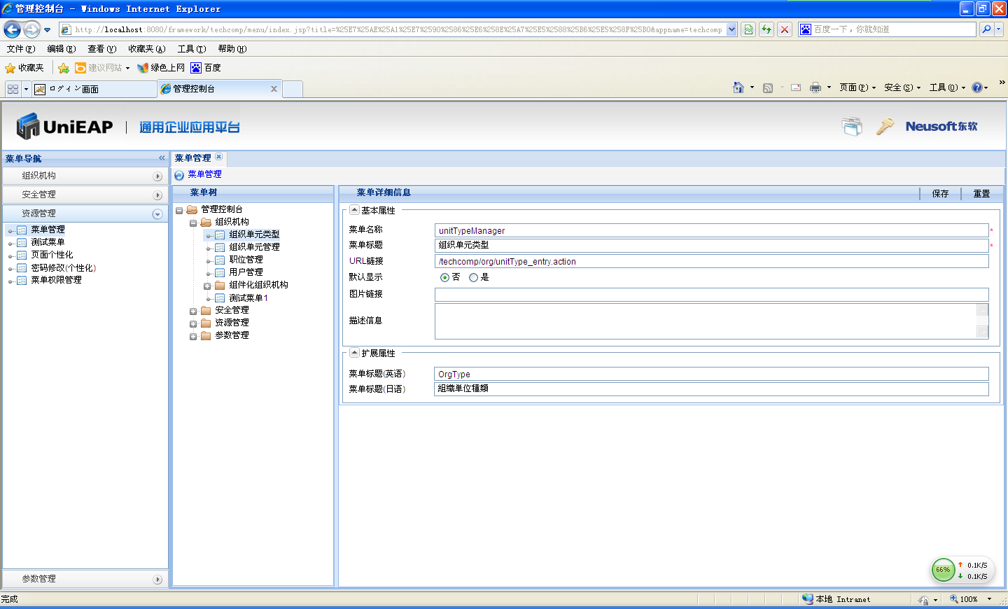

国际化开发相关方法

系统默认语言和支持语言设定
通过修改核心组件参数配置实体类的Spring配置文件：
/core/content/conf/applicationContext-variability.xml来进行国际化语言相关的配置。
defaultLocaleLanguage: 默认语言 。zh_CN表示“中文” en_US表示“英文”
globalEnabled: 国际化是否开启，默认为开启
supportLocaleLanguage: 系统支持语言 。zh_CN表示“中文” en_US表示“英文” 多个语言请以逗号分隔

系统界面语言切换
系统界面语言切换有两种方法：
- 利用浏览器语言进行切换
通过设置浏览器默认语言可以实现系统界面语言的自动切换，切换时需要刷新页面。
- 利用请求参数进行切换
同在在页面请求中加入request_locale参数可以实现当前会话的语言切换，当退出会话时，系统将切换至浏览器语言。
注：当浏览器语言或请求指定的语言不被系统支持时，系统将使用默认语言进行界面显示。

国际化方案注意事项
由于页面采用的是struts的国际化方案，而业务数据等没有采用这种方案。方案的不一致导致在某些业务场景下会出现问题，需要在业务开发中进行规避。说明如下：
- 系统所设置的默认语言和Web服务器所在机器的jvm语言一致
可以按照【6.2】所描述的方法进行语言的切换。
- 系统所设置的默认语言和Web服务器所在机器的jvm语言不一致
此种场景下当浏览器所设置的语言为系统所不支持的语言时，会出问题，其他情况没有问题。针对有问题的场景做如下说明：
当浏览器指定的语言为系统所不支持的语言时
  - 非struts方案采用的是取我们在配置文件applicationContext-variability.xml中所设定的默认语言。然后根据默认语言去加载对应的资源文件。
  - Struts方案则会利用jvm所设定的语言作为默认语言。Jvm默认将操作系统的语言做为默认语言。然后根据默认语言去加载对应的资源文件，如果该资源文件再不存在的话，那么将加载不带任何语言后缀的那个资源文件。
通过a),b)的对比会发现，如果我们在配置文件中所配置的默认语言和Web服务器所对应的jvm语言不一致时，很可能加载的资源文件就不一致，就会出现画面上如菜单，代码表显示为一种语言，而页面却展现为另外一种语言。

综上，在业务系统开发时，需要将配置文件中的默认语言设置为和Web服务器对应的jvm语言一致。

注意：当用户需要在页面上通过选择语言，或者通过设置request_locale的方式进行语言切换时，此时需要通过struts2的拦截器功能进行实现。但是struts2的拦截器只能对action进行拦截，对jsp和页面无法进行拦截，所以我们在业务开发的时候开发配置菜单的时候建议配置为action的形式，而不是直接配置为jsp页面。否则用户通过页面进行语言切换将会有问题。

不同语言信息的修改方法
当界面显示相关语言的信息不满足用户的翻译意图时，开发人员可以通过Patch方式对翻译后的语言进行修改，具体修改方法如下：
- JSP界面
通过对JSP页面显示资源文件进行打补丁，可以实现JSP界面语言的修正。JSP页面显示资源的路径如下：
webroot\WEB-INF\classes\sc名\dc名\package_语言代码_地区代码.properties
注：JSP页面显示资源文件为日语时，文件名中只有语言代码，没有国家代码。
- 系统内部信息
当系统内部信息的内容不满足用户要求时，开发人员可以通过对Java代码中的资源文件进行打补丁，对系统内部信息进行修正。Java代码中的资源文件位置如下：
webroot\WEB-INF\classes\com\neusoft\unieap\**\LocalStrings_语言代码_地区代码.properties
或 webroot\WEB-INF\classes\com\neusoft\unieap\**\ package_语言代码_地区代码.properties

- JS信息
方法同jsp语言信息的修改方法
- 菜单信息
参见菜单语言更新
- 代码表信息
直接更新数据库中代码表中的数据。Up_codelist

